

**Le Malik, du collège Dina-Bélanger, excelle en volleyball**

Le Malik («Vague» en amérindien) est le nom donné aux équipes sportives du collège Dina-Bélanger de Saint-Michel-de-Bellechasse. L’équipe Benjamine de Volleyball a remporté le Championnat de l'ASIP (Association Sportive des Institutions Privées) en division 3 au Collège François-de-Laval de Québec, le 16 janvier 2016. Les entraîneures de cette équipe, des anciennes joueuses du Malik, mesdemoiselles Stéphie St-Jean et Gabrielle St-Jean, ne pouvant être présentes au tournoi, étaient remplacées par M. Gaétan Leclerc. Pour poursuivre dans cette lignée, le récent championnat, qui avait lieu au Collège Ste-Anne-de-La-Pocatière, le 20 février dernier, a été remporté par l'équipe cadette dans la Division 2. C'est la 3e année consécutive que le Malik remporte le Championnat de l'ASIP. Pour en savoir plus au sujet des activités sportives et parascolaires, consultez ***collegedina-belanger.qc.ca***

***Michelle Pelletier***

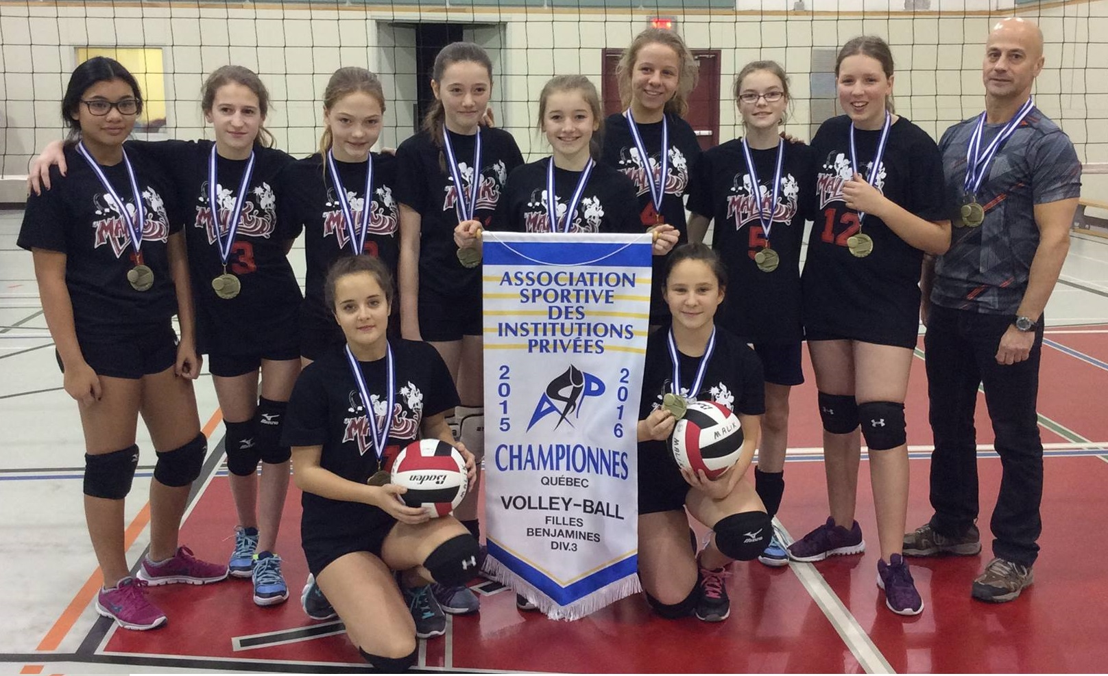

**Légende de la photo #1 (Benjamines):**

**Montmagny**: Abigail Vézina

**Cap St-Ignace**: Jasmyne Gaudreau

**St-François**: Laurie Blais

**St-Michel**: Léonie Lagrange, Émy Lachance, Gabrielle Perreault

**La Durantaye**: Laurie Pouliot

**St-Raphael**: Roxanne Picard

**Lévis**: Roxanne Gervais, Mégane Dubé

Entraîneur, Gaétan Leclerc.

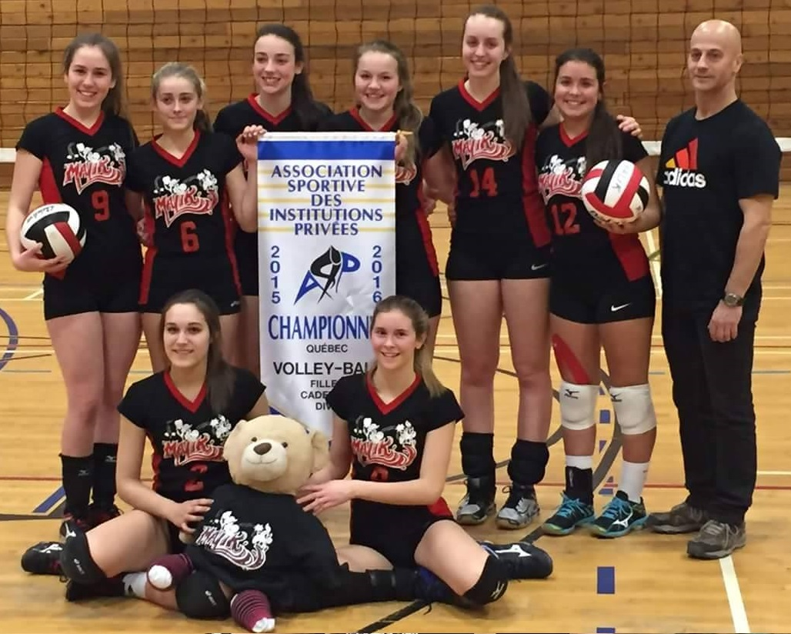

**Légende de la photo #2 (Bannière cadettes):**

**Montmagny**: Alexandra Lord

**St-Michel**: Alexe Colgan, Félicia Aubé, Béatrice Bilodeau

**St-Henri**: Jasmine Lamonde, Gabrielle Poulin

**La Durantaye**: Élizabeth Pouliot

**St-Raphael**: Alexandra Picard

Entraîneur, Gaétan Leclerc.